“TANGGUNGJAWAB BERSAMA

MELESTARIKAN ALAM SEKITAR”
(21 Oktober 2016 / 20 Muharram 1438)

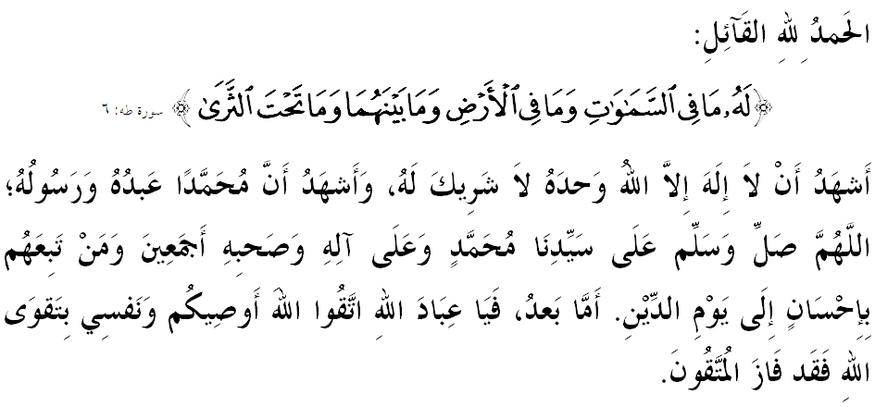

SIDANG JEMAAH YANG DIRAHMATI ALLAH SEKALIAN,

Saya berpesan kepada diri saya dan menyeru sidang Jumaat yang dikasihi sekalian, marilah sama-sama kita meningkatkan ketakwaan kepada Allah SWT dengan bersungguh-sungguh melaksanakan segala perintah-Nya dan meninggalkan segala larangan-Nya. Mudah-mudahan kehidupan ini diberkati di dunia dan di akhirat. Mimbar akan membicarakan khutbah bertajuk: “TANGGUNGJAWAB BERSAMA MELESTARIKAN ALAM SEKITAR”.

SIDANG JUMAAT YANG DI RAHMATI ALLAH,
Alam sekitar adalah anugerah Allah yang amat bernilai kepada kesejahteraan kehidupan. Kebanyakan makhluk, amat bergantung kepada sumber-sumber semulajadi di muka bumi ini terutamanya manusia. Apa yang jelas, Allah telah mencipta alam ini seimbang untuk kemakmuran manusia. Bumi yang luas dijadikan tempat tinggal manusia, gunung-ganang sebagai pasak bumi, tumbuh-tumbuhan sebagai sumber makanan dan ubatan kepada kehidupan, demikian juga dengan pelbagai jenis haiwan dan hidupan di lautan. Alam sekitar yang tidak tercemar memberikan kita suasana yang selesa dan menyamankan. Firman Allah SWT dalam Surah ar-Rahman ayat 3 - 6:
Maksudnya: “Dialah yang telah menciptakan manusia. Dialah yang telah membolehkan manusia (bertutur) memberi dan menerima penyataan. Matahari dan bulan beredar dengan peraturan dan hitungan yang tertentu. Dan tumbuh-tumbuhan yang melata serta pohon-pohon kayu kayan, masing-masing tunduk menurut peraturan-Nya”.

Namun mutakhir ini, beberapa negara di dunia digemparkan dengan kejadian bencana alam yang meragut ratusan ribu jiwa dan kerugian berbilion ringgit harta benda dalam sekelip mata. Bahkan ada kawasan yang dahulunya menghijau dan indah telah menjadi padang jarak padang tekukur. Kini, negara kita juga tidak terlepas daripada berdepan dengan kejadian bencana alam seperti banjir, tanah runtuh, jerebu, ribut, kemarau dan ombak besar Tsunami. Justeru, sekiranya alam sekitar ini tidak dijaga dengan baik nescaya banyak bencana akan berlaku dan menjejaskan kesejahteraan negara.

SIDANG JUMAAT YANG DI RAHMATI ALLAH,
Menyedari bencana alam adalah sebagai hak mutlak Allah SWT yang tidak diduga, maka kesedaran tentang peranan dan tanggungjawab semua pihak dalam mengurus dan mengurangkan kesan bencana alam perlu dipertingkatkan. Lantaran itu, Majlis Keselamatan Negara (MKN) bertindak sepantas mungkin untuk menangani bencana alam bersama-sama dengan Kementerian Sumber Asli dan Alam Sekitar. Namun usaha tersebut perlu diperkukuhkan melalui sokongan dan kerjasama padu semua pihak sama ada swasta, badan bukan kerajaan dan orang ramai.
Masyarakat perlu menyedari hakikat bahawa apabila bencana berlaku, masyarakat merupakan kumpulan pertama yang akan berhadapan dengan musibah tersebut. Justeru itu, penerapan terhadap kesedaran bencana dalam kalangan masyarakat adalah amat penting bagi mengurangkan impak sesuatu bencana. Pada masa yang sama, masyarakat perlu melibatkan diri secara aktif dalam pengurusan bencana ini sama ada sebelum, semasa dan selepas ia berlaku.
Bagi memastikan keselamatan kita terjamin maka langkah-langkah berikut perlu dilakukan iaitu (i) mengenal pasti dan memetakan jenis risiko bencana yang wujud di lokasi penempatan; (ii) mengenal pasti petunjuk-petunjuk awal sebelum bencana berlaku; (iii) mengenal pasti tempat selamat atau pusat pemindahan untuk berlindung sekiranya berlaku bencana; dan (iv) merancang aktiviti-aktiviti sebelum, semasa dan selepas sama ada untuk mencegah dan mengurangkan kesan bencana.
Sikap masyarakat yang sentiasa menjaga kebersihan alam sekitar, membersihkan saliran yang tersumbat, mengenal pasti jiran terdekat yang sukar untuk berpindah teutamanya Orang Kelainan Upaya (OKU), warga tua, wanita hamil, kanak-kanak amat diperlukan. Di samping itu, kita juga perlu menyimpan nombor-nombor perhubungan yang penting seperti pihak polis, bomba, pertahanan awam dan unit kecemasan hospital bagi memudahkan pemindahan dan proses menyelamat dilakukan.

SIDANG JUMAAT YANG DI RAHMATI ALLAH,
Seiring dengan konsep khalifah yang di beri amanah untuk mengurus dan mentadbir bumi ini dengan sebaiknya, maka sangat penting kita memastikan sumber yang ada dimanfaat sebaik-baiknya serta dijauhkan daripada bencana. Ini bagi memastikan kesinambungan hidup generasi anak cucu kita yang akan datang dapat menikmati dan merasainya. Persoalannya, adakah kita meninggalkan sesuatu yang lebih baik atau sebaliknya untuk anak cucu kita?. Firman Allah SWT dalam ayat 165 Surah Al-An’am:
Maksudnya: “Dan Dialah yang menjadikan kamu khalifah di bumi dan meninggikan setengah kamu atas setengahnya yang lain beberapa darjat, kerana Ia hendak menguji kamu pada apa yang telah dikurniakan-Nya kepada kamu. Sesungguhnya Tuhanmu amatlah cepat azab seksa-Nya, dan sesungguhnya Ia Maha Pengampun, lagi Maha Mengasihani”.

Hakikatnya, pelbagai bencana dan kerosakan alam sekitar yang berlaku di seluruh dunia, khususnya di Malaysia adalah di sebabkan oleh kerakusan dan kecuaian manusia itu sendiri. Oleh itu, kita masih mendengar kejadian pembakaran terbuka, pembuangan sampah sarap, tumpahan minyak, pelepasan kumbahan / industri, pembalakan haram dan pembukaan tanah bagi tujuan pembangunan yang tidak terkawal.
Fenomena ini mengakibatkan sering terjadi musibah dan bencana yang besar seperti banjir, pembakaran hutan, tanah runtuh, ketidaktentuan cuaca, kemarau berpanjangan, pencemaran sumber air serta udara, kejadian ternakan dan haiwan mati (sama ada di darat atau air) dan sebagainya. Hal ini telah menjejaskan urusan harian manusia dan menyebabkan tadahan air di empangan-empangan utama semakin berkurangan sehingga catuan air terpaksa dilakukan. Firman Allah SWT dalam Surah ar-Ruum ayat 41:
Maksudnya: “Telah timbul berbagai kerosakan dan bala bencana di darat dan di laut dengan sebab apa yang telah dilakukan oleh tangan manusia; (timbulnya yang demikian) kerana Allah hendak merasakan mereka sebahagian dari balasan perbuatan buruk yang mereka telah lakukan, supaya mereka kembali (insaf dan bertaubat)”.

SIDANG JUMAAT YANG DI RAHMATI ALLAH,
Sesungguhnya kejadian bencana yang menimpa di negara ini dan beberapa tempat lain di dunia perlu kita jadikan iktibar. Ia menyedarkan kita bahawa harta benda adalah pinjaman dan dunia adalah sementara sahaja. Selain itu, kita dapat melatih diri dengan sikap redha dan sabar serta menginsafi diri agar jangan sekali-kali lalai terhadap amanah Allah SWT di muka bumi ini.
Sempena dengan Hari Alam Sekitar Negara pada 22 Oktober ini, mimbar menyeru hadirin sekalian, marilah kita sama-sama berganding bahu dan bersatu padu untuk sama-sama memakmurkan bumi Allah ini dengan sebaik-sebaiknya. Ambillah manfaat segala yang ada di bumi ini tanpa melakukan pembaziran agar dapat diguna dan dinikmati oleh generasi akan datang. Sebagai mengakhiri khutbah pada hari ini, mimbar ingin mengajak sidang Jumaat sekelian untuk menghayati intipati khutbah yang disampaikan sebagai pedoman di dalam kehidupan kita, antaranya:

Pertama: | Memastikan bumi ini dimakmurkan dengan sebaik-sebaiknya adalah suatu amanah dalam konteks individu, ahli keluarga, masyarakat dan juga negara.
Kedua: | Amalan menjaga kebersihan persekitaran akan menjamin keseimbangan ekosistem dan merupakan hadiah yang tidak ternilai kepada kita dan generasi akan datang.
Ketiga: | Alam sekitar yang diuruskan dengan baik dapat mengekalkan kesihatan dan menjadikan kehidupan manusia sejahtera.

Maksudnya: “Dan kepada kaum Thamud, Kami utuskan saudara mereka: Nabi Salih. Ia berkata: Wahai kaumku! Sembahlah kamu akan Allah! Sebenarnya tiada Tuhan bagi kamu selain daripada-Nya. Dialah yang menjadikan kamu dari bahan-bahan bumi, serta menghendaki kamu memakmurkannya. Oleh itu mintalah ampun kepada Allah dari perbuatan syirik, kemudian kembalilah kepadaNya dengan taat dan tauhid. Sesungguhnya Tuhanku sentiasa dekat, lagi sentiasa memperkenankan permohonan hamba-Nya.” (Surah Hud: 61)

“ KHUTBAH KEDUA”

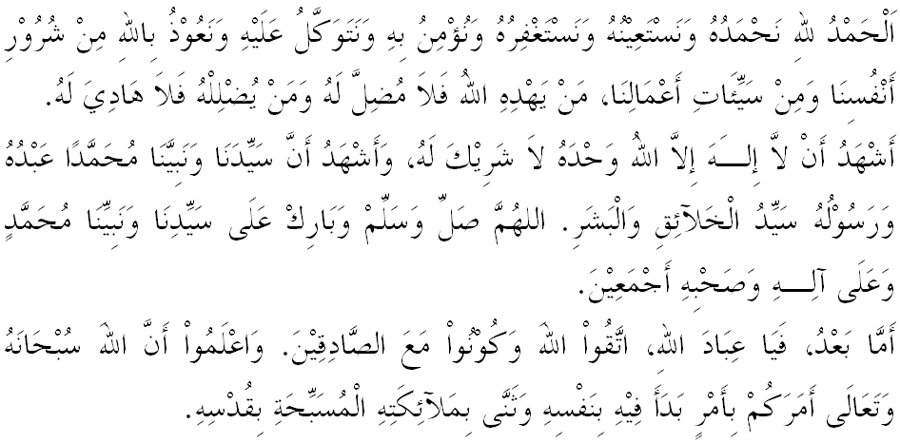
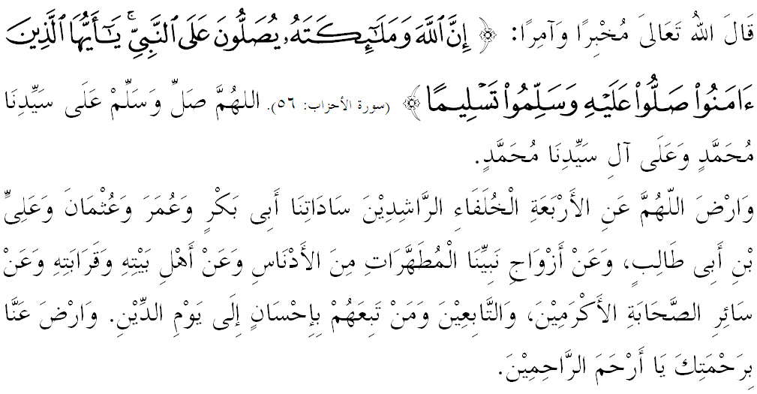
MUSLIMIN YANG DIRAHMATI ALLAH SEKALIAN,
Sempena pembentangan Bajet 2017 hari ini, maka mimbar ingin mengambil kesempatan mengajak sidang Jumaat sekalian untuk sama-sama mendoakan agar kerajaan terus melakar inisiatif ke arah memastikan kesejahteraan rakyat terjamin dan dapat mengurangkan beberapa masalah rakyat yang kritikal terutamanya peningkatan beban kewangan yang tidak menentu. Semoga bajet kali ini, menjadi bajet yang memenuhi aspirasi rakyat secara keseluruhannya. Insya Allah.
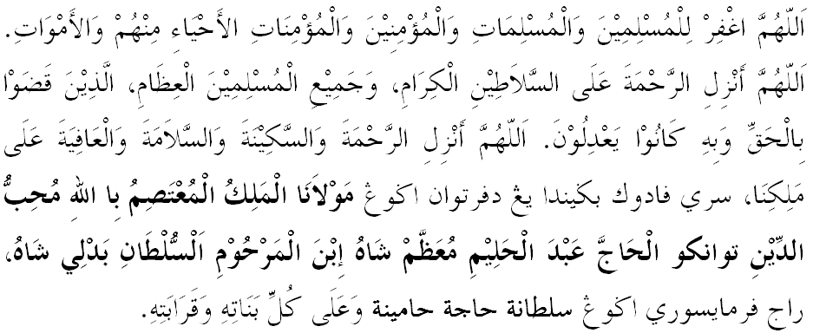

Ya Allah Ya Tuhan Kami. Kami memohon agar dengan rahmat dan perlindungan-Mu, negara kami ini dan seluruh rakyatnya dikekalkan dalam keamanan dan kesejahteraan. Tanamkanlah rasa kasih sayang di antara kami, kekalkanlah perpaduan di kalangan kami. Semoga dengannya kami sentiasa hidup aman damai, makmur dan selamat sepanjang zaman.
